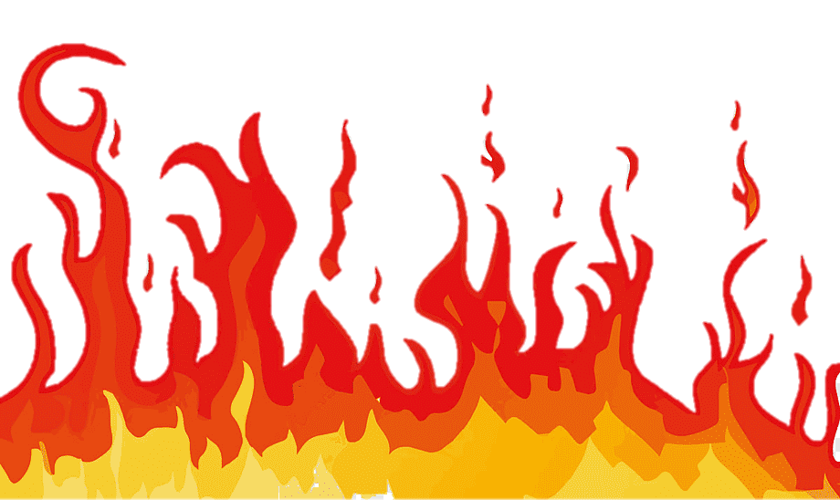

Прятаться от огня в шкафу, под кроватью и других укромных местах

Тушить водой электроприборы

Пользоваться лифтом! Убегай по лестнице

Если из квартиры выбраться невозможно, выйди на балкон(закрыв за собой дверь) и громко зови на помощь!

**ПРИ ПОЖАРЕ  
ЗАПРЕЩЕНО:**

Сообщи свой точный адрес

Где происходит пожар (квартира, балкон, гараж, двор)

Что именно горит (мебель, телевизор, штора , утюг)

Свои фамилию и имя

**КАК ПРАВИЛЬНО ВЫЗВАТЬ ПОЖАРНЫХ?**

Выучи и запиши на листке свой адрес и номер телефона

Положи этот листок возле телефона

НЕ играй со спичками и зажигалками! ОНИ ПРИЧИНА ПОЖАРА!

Не суши белье над плитой, оно может загореться!

Уходя из дома, не забывай выключать электроприборы, особенно утюги, обогреватели и т.д

Не зажигай свечи без взрослых

**ПРАВИЛА ПОЖАРНОЙ  
БЕЗОПАСНОСТИ**

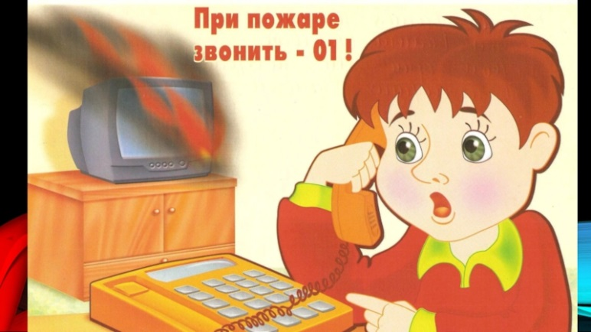

**ГЛАВНОЕ НЕ ПАНИКОВАТЬ!  
КАК МОЖНО СКОРЕЕ ПОЗВОНИТЬ ПОЖАРНЫМ ПО НОМЕРУ 01, С МОБИЛЬНОГО ТЕЛЕФОНА 010 ИЛИ 112!**

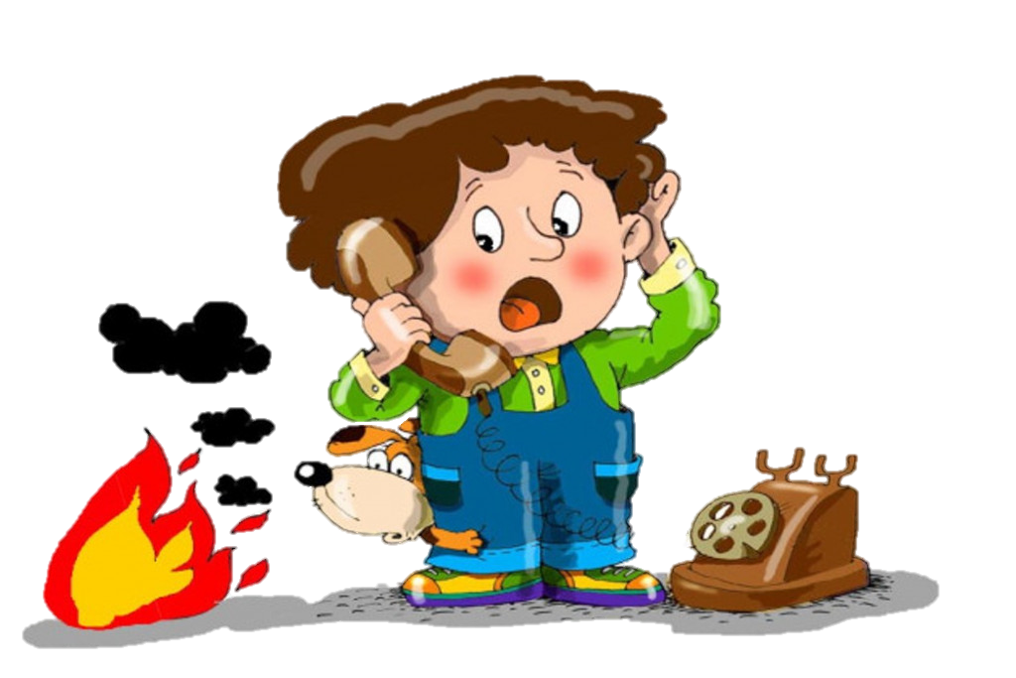

**01  
112**

**БУКЛЕТ**

**ПОЖАРНОЙ**

**БЕЗОПАСНОСТИ**